Elmarkeder: Forståelse af priser og takster

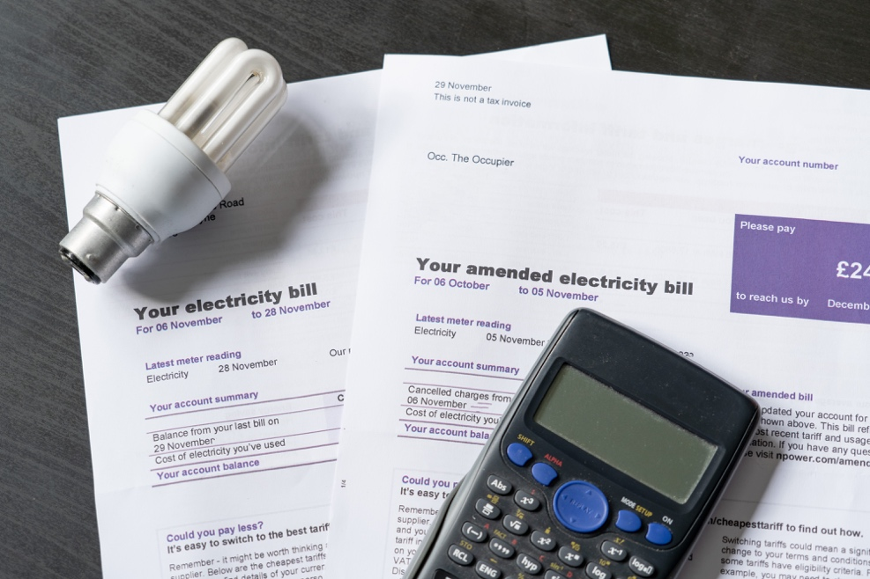

Elmarkeder: Forståelse af priser og takster 1
Sådan fungerer dette kursus 1
Introduktion 2
Hvilke faktorer påvirker elpriserne? 3
Din elkontrakt 4
Digitaliseringens rolle på elmarkederne 5
Konklusion 5
Yderligere ressourcer 6
Kildehenvisning 6

Sådan fungerer dette kursus

Dette korte kursus på 30 minutter undersøger nogle af de forskellige faktorer, der påvirker prisen på elektricitet. Kurset hjælper dig også med at forstå grundlæggende om, hvordan elmarkedet fungerer. Du er måske interesseret i at:

- Være nysgerrig efter at vide, hvordan elmarkederne fungerer, og hvorfor prisen på elektricitet svinger.
- Være interesseret i, hvordan du kan reducere dit energiforbrug og spare penge.
- Være spændt på at lære mere om digitaliseringens rolle på elmarkederne.

Dette kursus vil give dig en dybere forståelse af den digitale energiomstilling og støtte din egen digitale energirejse! Det er en del af en serie på 12 kurser kaldet Digital Energy Essentials (Væsentlige elementer i digital energi), der er udviklet af Every1-projektet, som har til formål at gøre det muligt for alle at engagere sig i energiomstillingen. Du kan finde ud af mere om projektet på: https://every1.energy

Ved afslutningen af kurset foreslår vi nogle yderligere læringsmaterialer, som du kan udforske. Dette inkluderer kurset What is the Digital Energy Transition? (Hvad er den digitale energiomstilling?), som undersøger, hvad digital energi er, og årsagerne til at gå i retning af digitalisering af vores produktion og forbrug af energi.

Dette er en oversættelse af den originale engelsksprogede version af kurset, som giver mulighed for at gennemføre en kort quiz og optjene et Every1 digitalt badge.
Dette projekt har modtaget finansiering fra Den Europæiske Unions Horizon-program for forskning og innovation (2021-2027) under tilskudsaftale nr. 101075596. Det fulde ansvar for indholdet af dette kursus ligger hos Every1-projektet og afspejler ikke nødvendigvis Den Europæiske Unions holdning.

Læringsmål

Efter at have gennemgået dette korte kursus bør du være i stand til at:

- Forstå de grundlæggende principper for, hvordan elmarkederne fungerer.
- Forklare de vigtigste faktorer, der påvirker elomkostningerne.
- Være opmærksom på forskellige typer elkontrakter og deres fordele og ulemper.

Introduktion

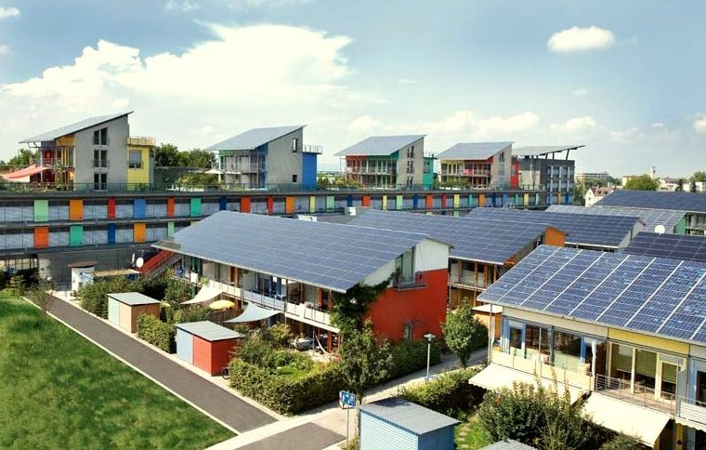
Dette kursus ser på, hvilke faktorer der påvirker vores energiomkostninger, hvordan elmarkederne fungerer, og hvad du kan gøre for at reducere dine energiomkostninger.

Elektricitet kommer fra tre primære energikilder: fossile brændstoffer (kul, naturgas og olie), kernekraft og vedvarende energikilder (sol, vind, vandkraft og biomasse).

I takt med at vi bevæger os væk fra brugen af fossile brændstoffer til elproduktion, lægges der stadig større vægt på at øge produktionen fra vedvarende og rene teknologier (såsom sol, vind og vandkraft). Dette vil reducere vores indvirkning på miljøet og opfylde bæredygtighedsmålene.

I 2022 dækkede vedvarende energikilder næsten 40 % af EU's elforbrug, mens ca. 40 % af energien kom fra fossile brændstoffer og 20 % fra kernekraft.

At øge elproduktionen fra rene teknologier for at mindske emissionerne er et centralt aspekt af den digitale energiomstilling og den europæiske politik.

Du kan læse mere om, hvordan elektricitet produceres og forbruges, i vores kursus Energiforbrug.

Hvilke faktorer påvirker elpriserne?

Prisen på din elektricitet påvirkes af en række faktorer, herunder efterspørgsel fra forbrugerne, produktionskapacitet og type tilgængelig teknologi, vejret og tilgængeligheden af kapacitet til transmission og distribution af strøm osv.

For eksempel førte krigen i Ukraine til en reduktion i gasforsyningen fra Rusland, hvilket påvirkede tilgængeligheden og prisen på gas og dermed øgede prisen på gasdrevet elektricitet betydeligt, hvilket førte til en stigning i de samlede elpriser.

Elmarkedet er opdelt i engros- og detailsegmenter. Engrosmarkedet fokuserer på bulkhandel mellem energiproducenter og virksomheder, der leverer energi til din bolig, f.eks. din elleverandør. Engrosmarkedet påvirkes direkte af det globale energilandskab og bruger stordriftsfordele og en række finansielle værktøjer til at maksimere overskuddet ved at forudsige detailmarkedets behov.

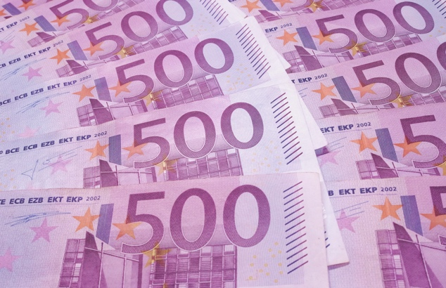
Politikken har til formål at beskytte forbrugerne mod udsving på engrosmarkedet.

Din elleverandør og andre detailhandlere er mellemled mellem dig og det europæiske engrosmarked. Din elleverandør sikrer en pålidelig forsyning ved at købe elektricitet fra engrosmarkederne. Detailhandlere af elektricitet pålægger også forbrugerne en række ekstra gebyrer til dækning af transport og distribution af elektricitet, måling og fakturering.

Skatter og afgifter varierer fra land til land og kan finansiere vedvarende energi, energieffektivitet eller andre offentlige programmer.

Detailhandlere administrerer fakturering, opkrævning af betaling og tilbyder kundesupport.

De leverer ofte også værdiforøgende tjenester som rådgivning om energieffektivitet og andre bæredygtige energipraksisser samt muligheder for vedvarende energi, herunder rådgivning om vedvarende energisystemer såsom solcellepaneler på taget.

I dag fremmer de også installation af intelligente målere til realtidsdata, der muliggør dynamisk prisfastsættelse, mens deres digitale platforme hjælper forbrugerne med at overvåge energiforbruget og administrere konti. De støtter prosumere (husstande, der både forbruger og producerer energi, f.eks. ved at have deres egne solcellepaneler eller vindmøller) ved at købe overskydende strøm, der produceres, og integrere denne i elnettet. I alle disse henseender skal detailhandlere dog overholde nationale og EU-regler, der sikrer forbrugerbeskyttelse og prisgennemsigtighed.

Som vi vil se i næste afsnit, tilbyder elleverandører forskellige prisplaner til forbrugerne, herunder faste og variable priser, for at tiltrække og fastholde kunder.

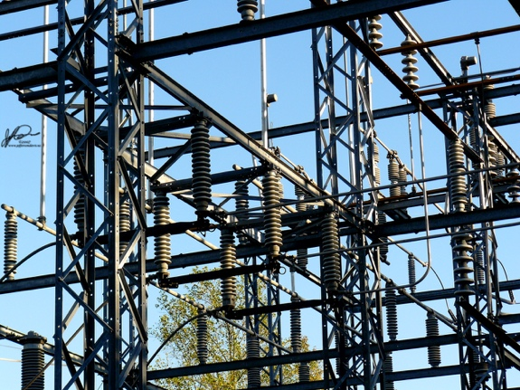
For at håndtere prisudsving vil din elleverandør anvende strategier, såsom forudgående køb af energi baseret på dataforudsigelser af forbrugernes forbrug. Europas energimarkeder giver kunderne mulighed for at skifte leverandør og vælge den energileverandør, der passer dem bedst.

Din elkontrakt

Der er mange overvejelser, når man vælger en elkontrakt.

Lad os se nærmere på nogle af fordele og ulemper ved forskellige typer af almindelige elkontrakter:

- Kontrakter med fast pris giver prisstabilitet og hjælper med budgetteringen. De beskytter dig også mod markedsudsving, men kan føre til højere omkostninger, hvis markedspriserne falder, og indebærer ofte langsigtede forpligtelser. Denne type kontrakt giver stabilitet og forudsigelighed i faktureringen og er ideel for husejere, pensionister og små virksomheder.
- Kontrakter med variabel pris er baseret på langsigtede (over flere måneder) markedsforhold. Denne type kontrakt giver fleksibilitet og potentielle besparelser, når markedspriserne er lave. Der er dog kun ringe beskyttelse mod prisudsving, og dette kan medføre budgetmæssige udfordringer. Du kan styre dit elforbrug, f.eks. ved at bruge el i perioder med lave priser. Denne type kontrakt kan være velegnet til lejere eller personer med en fleksibel livsstil.
- Tidskontrakter tilbyder incitamenter til energibesparelser med forskellige takster baseret på tidspunktet på døgnet. Denne type kontrakt kan føre til omkostningsbesparelser, men kræver adfærdsændringer (f.eks. at køre eller oplade apparater i perioder med lave omkostninger, f.eks. om natten eller i weekenden) og kan være kompleks at administrere. Disse kontrakter er bedst for miljøbevidste husholdninger og virksomheder, der er villige til at justere deres energiforbrug for at opnå lavere takster uden for spidsbelastningstider.
- Realtidspriskontrakter ændres løbende eller hyppigt som reaktion på markedsforhold såsom efterspørgsel og udbud af elektricitet, vejr eller andre begivenheder. Priserne offentliggøres typisk dagen før i timesegmenter.

For at hjælpe dig med at vælge den bedste eltarif til dine behov bør du overveje dine energiforbrugsmønstre, din risikovillighed og, hvis du overvejer en fleksibel kontrakt, om du har råd til en eventuel fremtidig hurtig stigning i energiomkostningerne.

Digitaliseringens rolle på elmarkederne

Digitalisering giver os mulighed for bedre at forstå og styre vores energiforbrug, så vi kan drage fordel af lavere priser uden for spidsbelastningstider.

Eksempler på digitalisering omfatter:

- Brug af digitale platforme og sammenligningsværktøjer til nem sammenligning af tilbud, online kontoadministration og automatiske meddelelser.
- Tilvejebringelse af dynamiske prisdata, der giver information om, hvornår energibehovet er lavere. Denne information gør det muligt for dem, der har variable kontrakter, at træffe informerede beslutninger.
- Intelligente målere, der muliggør sporing af forbruget i realtid.
- Digitale platforme letter programmer til efterspørgselsrespons og giver forbrugere med dynamiske priskontrakter mulighed for at bruge smart home-integration, smarte teknologier og apps til overvågning i realtid og omkostningsoptimering.

Digitalisering øger gennemsigtigheden og fleksibiliteten og leverer information, der understøtter bedre beslutningstagning og omkostningsoptimering for alle kontraktstyper.

Du kan finde ud af mere om smarte teknologier, der kan understøtte dit energiforbrug, under Smarte enheder og Digital energiteknologi.

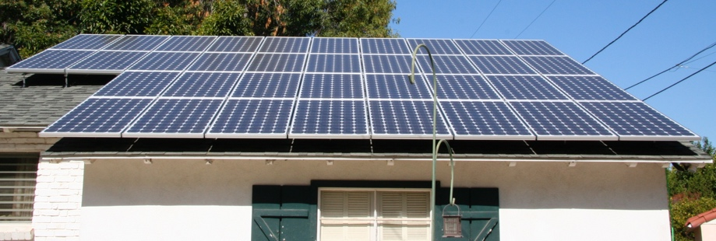
Konklusion

Der er en række faktorer, du skal overveje, når du vælger din elkontrakt, og hvornår og hvordan du bruger elektricitet derhjemme eller på arbejde.

Digitaliseringen af energi spiller en afgørende rolle i at understøtte informeret beslutningstagning for energileverandører og -udbydere samt forbrugere.

I Elmarkeder: Efterspørgselsrespons ser vi nærmere på vores rolle på elmarkedet og på, hvordan digitaliseringen muliggør efterspørgselsrespons. Vi ser på, hvordan digitaliseringen gør det muligt for forbrugere og elleverandører at træffe informerede beslutninger og integrere rene teknologier i elnettet.

Yderligere ressourcer

- Læs nyhedsartiklen fra Europa-Kommissionen om beskyttelse og styrkelse af energiforbrugere: https://energy.ec.europa.eu/news/focus-protecting-and-empowering-energy-consumers-2024-06-18_en
- Læs nyhedsartiklen i den britiske avis The Guardian Er Europas energikrise ovre? Faldende gaspriser skjuler større problemer med https://www.theguardian.com/business/2024/apr/04/is-europes-energy-crisis-over-falling-gas-prices-conceal-wider-problems
- Læs mere om Europas energimix i denne artikel fra Den Europæiske Union Hvordan produceres og sælges elektricitet i EU? https://www.consilium.europa.eu/en/infographics/how-is-eu-electricity-produced-and-sold/#:~:text=In%202022%2C%2039.4%25%20of%20electricity,Coal%3A%2015.8%25

Kildehenvisning

Elmarkeder: Forståelse af priser og tariffer er skabt af Every1-projektet og licenseret under CC BY-SA 4.0, medmindre andet er angivet.

Billedkreditering

Hovedkursusbillede: Elregninger med pære og lommeregner af USwitch.com Images er licenseret CC BY 2.0.
Introduktion: Ren energi på arbejde til Earth Day! af naturalflow er licenseret under CC BY-SA 2.0.
Hvilke faktorer påvirker elpriserne?: 500 euro af Peter Linke er Public Domain.
Din elkontrakt: Elnet af Jefferson Davis er licenseret under CC BY-ND 2.0.
Konklusion: Solcellerne er færdige! af Mike Spasof er licenseret under CC BY 2.0

